Экскурсия в пожарную часть № 38 г. Заринска
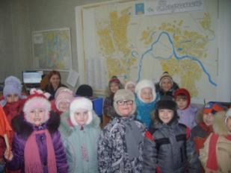
Огонь притягивает и завораживает детей. Они, зачарованные картиной яркого пламени, тянутся к огню... И сталкиваются с его коварством и жестокостью. И, порой, это знакомство заканчивается трагически.
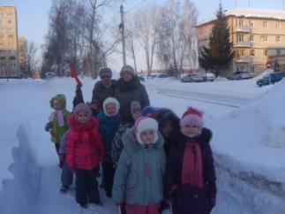
Как обезопасить детей, как научить их необходимой осторожности в обращении с огнем? И в каком возрасте нужно начинать рассказывать и показывать, насколько опасны и страшны шалости с огнем? Конечно же, с дошкольного возраста.
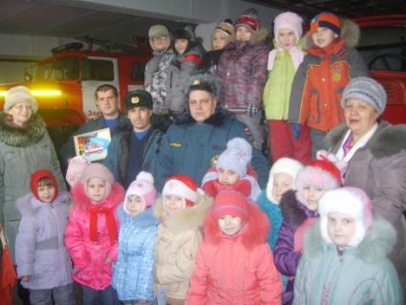
Противопожарная пропаганда среди воспитанников и их родителей в детском саду № 7 «Сказочная полянка» в подготовительной группе № 14 «Ручеек», является одним из важных направлений в воспитательно-образовательном процессе. В образовательной работе воспитатели Г.П. Титова и Н.П. Зубарева, реализуя проект «Огонь, не забава!», планируют: чтение книг о пожарных, учат с детьми пословицы и поговорки, проводят первичное знакомство с правилами противопожарной безопасности.
Но совсем по-другому усваиваются правила пожарной безопасности детьми, когда об этом рассказывает пожарный. Ведь для детей пожарный – человек героический, и в былые годы, и сегодня, спасающий из огня людей, встающий на пути у разрушения. Уважение к пожарным, интерес к их занятиям может стать стимулом для развития серьезного отношения к собственному поведению, препятствием для бездумных игр с огнем. А благодаря такому мероприятию, как экскурсия в пожарную часть, дети не только пополняют свой багаж знаний - знакомятся с основными причинами пожаров, учатся осторожному обращению с огнем и умению действовать в случае возникновения пожара.
Экскурсию в пожарной части № 38 г. Заринска провел заместитель начальника части Подлеснов С.А. и старший инструктор МЧС Коллеров В.Г.. Воспитанники подготовительной группы побывали в диспетчерской пожарной части, куда поступают тревожные звонки со всех районов нашего города; на посту безопасности дети узнали, что пожарные каждый день проводят учения, для повышения своего профессионального мастерства, дети увидели спасательные аппараты (спасательное устройство капюшонного типа), которые используют в задымленных местах.
С огромным желанием и восхищением дети рассматривали пожарные машины, аварийно – спасательное оборудование. Это: «Урал» - машина повышенной проходимости, «Автолестница» - для поднятия личного состава на высоту до 30 метров; машина марки «ПНС - 110» - пожарная насосная станция, работающая в паре с машиной «АР - 2». Дети узнали, что в этой машине есть насос, благодаря которому водитель может подать воду даже из открытого водоема.
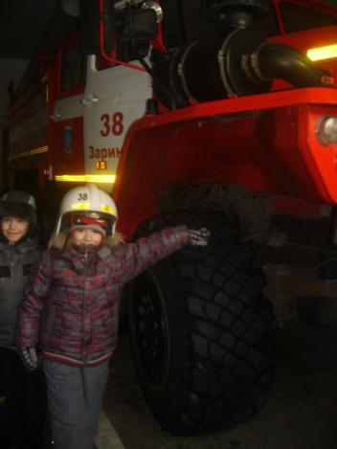
Дети получили огромный заряд положительных эмоций от экскурсии в пожарную часть. Ведь они услышали звук сирены, примерили каску пожарного, посидели в кабинах пожарных машин. В знак благодарности дети подарили пожарной части № 38 г. Заринска свою коллективную работу – аппликация «Пожарная машина».
Хочется выразить огромную благодарность родителям группы, сотрудникам пожарной части, воспитателям за организацию и проведение экскурсии. Такие встречи формируют у детей интерес и уважение к профессии пожарного. Ведь противопожарная безопасность – одна из обязательных составляющих среды, в которой растет и воспитывается ребенок.
